Міністерство освіти і науки України

Національний технічний університет України

«Київський Політехнічний Інститут імені Ігоря Сікорського»

Кафедра конструювання електронно-обчислювальної апаратури

Звіт

З виконання лабораторної роботи №1

з дисципліни “Схемотехніка аналогової та цифрової радіоелектронної апаратури - 1”

Виконав:

студент групи ДК-62

Шашков А.В.

Перевірив:

доц. Короткий Є В.

Київ – 2017

1. **Дослідження суматора напруги на резисторі**
   1. 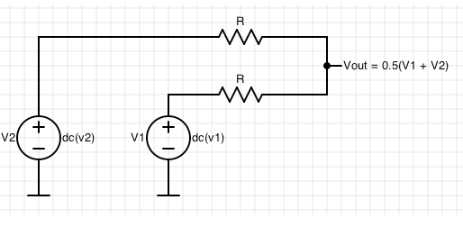Під час лабораторного заняття було складено суматор напруги за наступною схемою:

У якості джерел напруги було використано керовані джерела, включенні в плату Analog Discovery 2. Опір було вибрано R1 = 74,4 кОм та R2 = 76,2 кОм які значно більші за внутрішній опор джерел.

Напруги джерел було налаштовано як показано на зображенні :

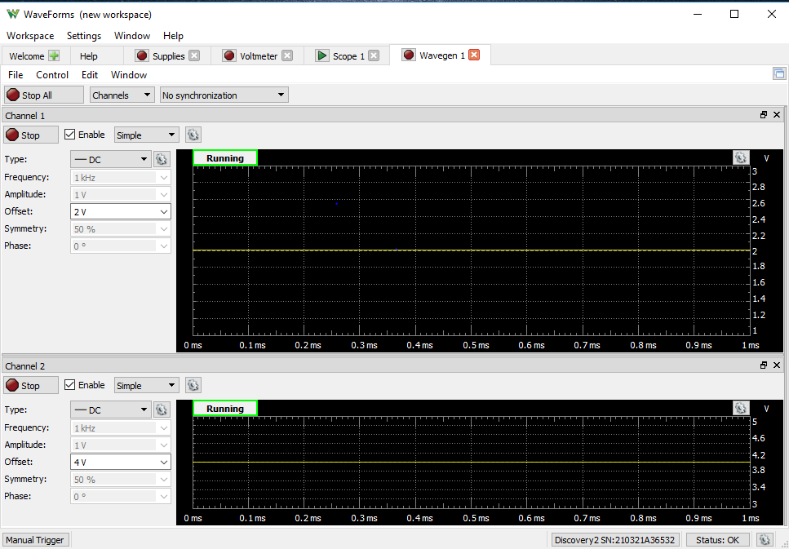

Щуп вольтметру Analog Discovery було підключено до точки Vout.

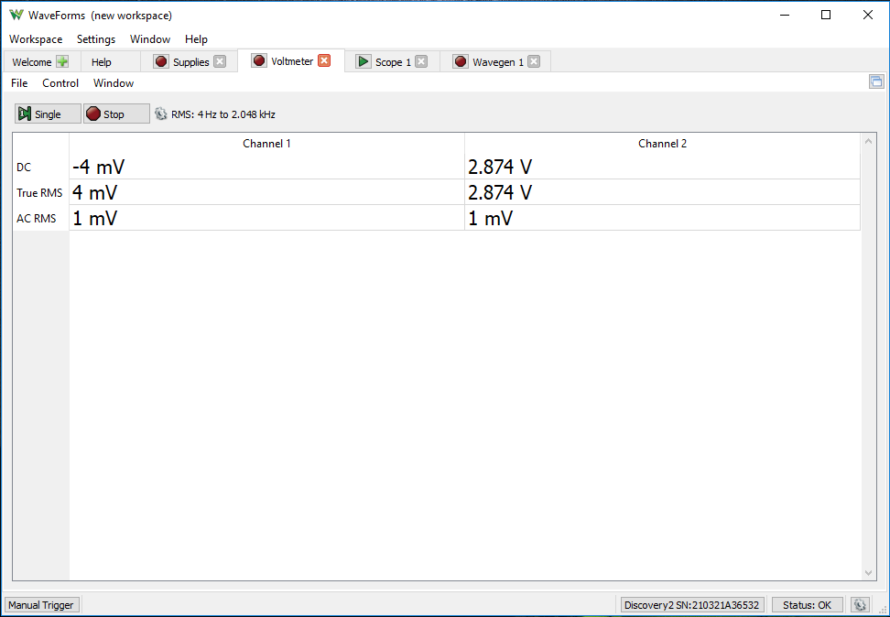

Результати вимірювань склали 2,874V, що з урахуванням похибок, відповідає теоретичним передбаченням

Симуляція суматора в LTspice для постійного сигналу

V1 = 4V

V2 = 2V

Vout = 3V

Результати симуляції відповідають формулі Uвих = (U1 + U2)/2 з теоретичного опису суматора.

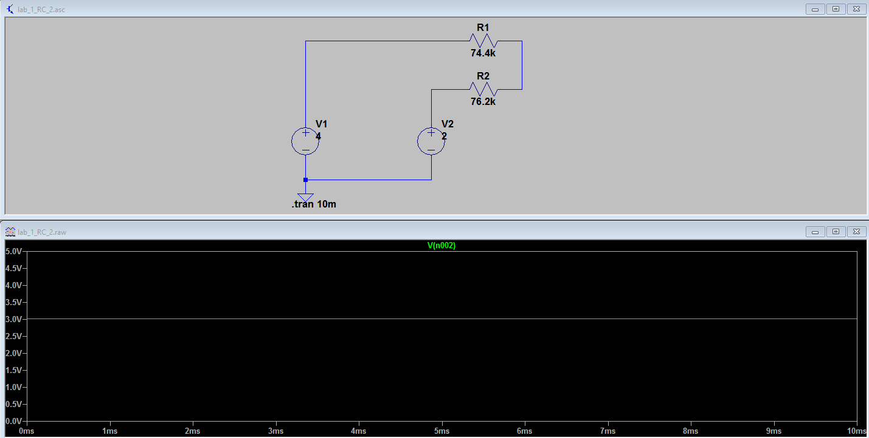

* 1. На суматор було подано два сигналу – імпульсний, амплітудою 1В, частотою 1 кГц, та синусоїдальний, амплітудою 1В та частотою 5 кГц:
  2. 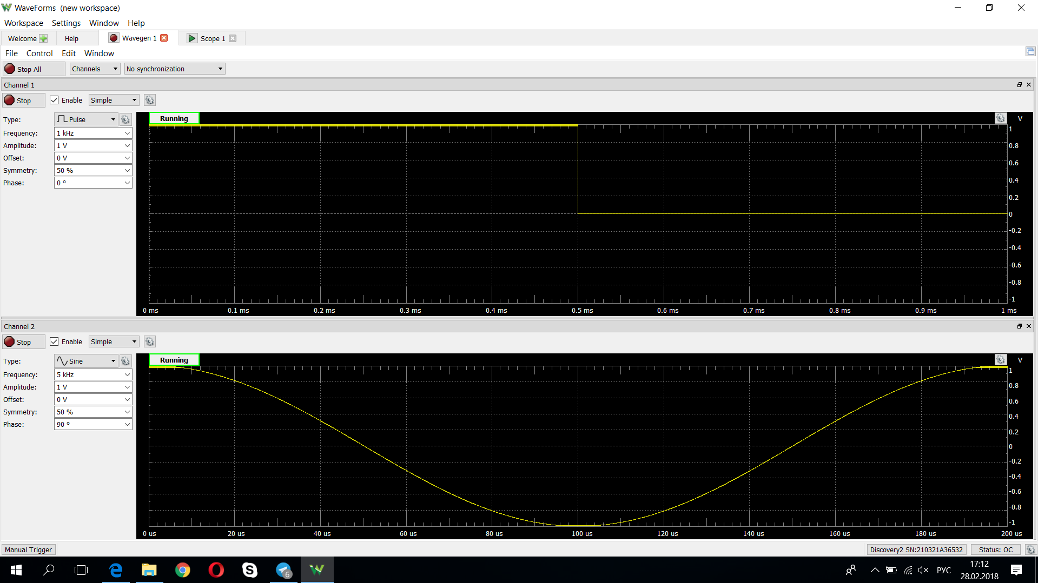

До виходу суматора було під’єднано один із входів осцилографу:

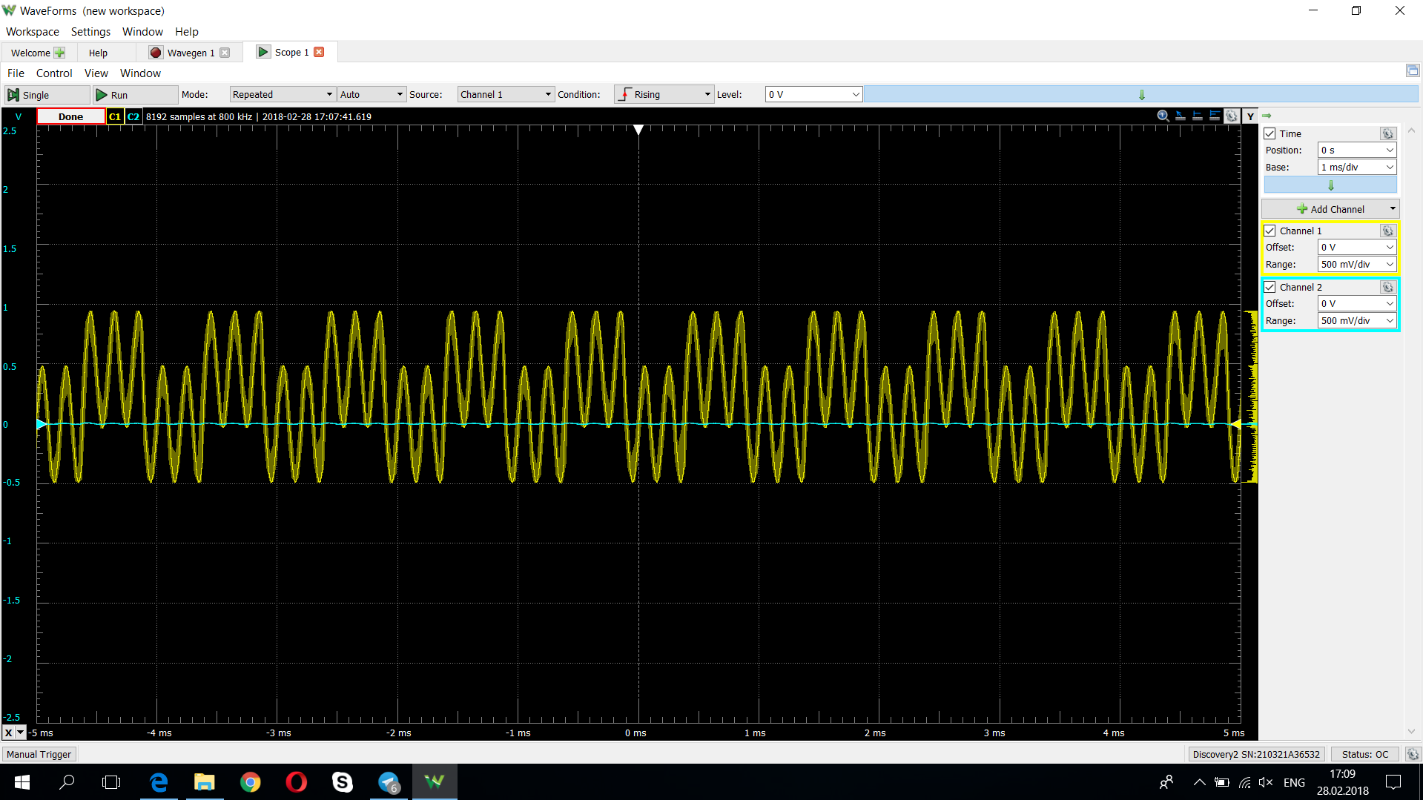

На виході суматора спостерігали комбінацію двох вхідних сигналів, що відповідає теоретичним очікуванням.

Симуляція суматора в LTspice для змінного сигналу:

Джерела налаштовано аналогічно до налаштувань генератору під час лабораторного дослідження. Отриманий вихідний сигнал відповідає за формою сигналу, такому що було отримано у лабораторних дослідженнях: 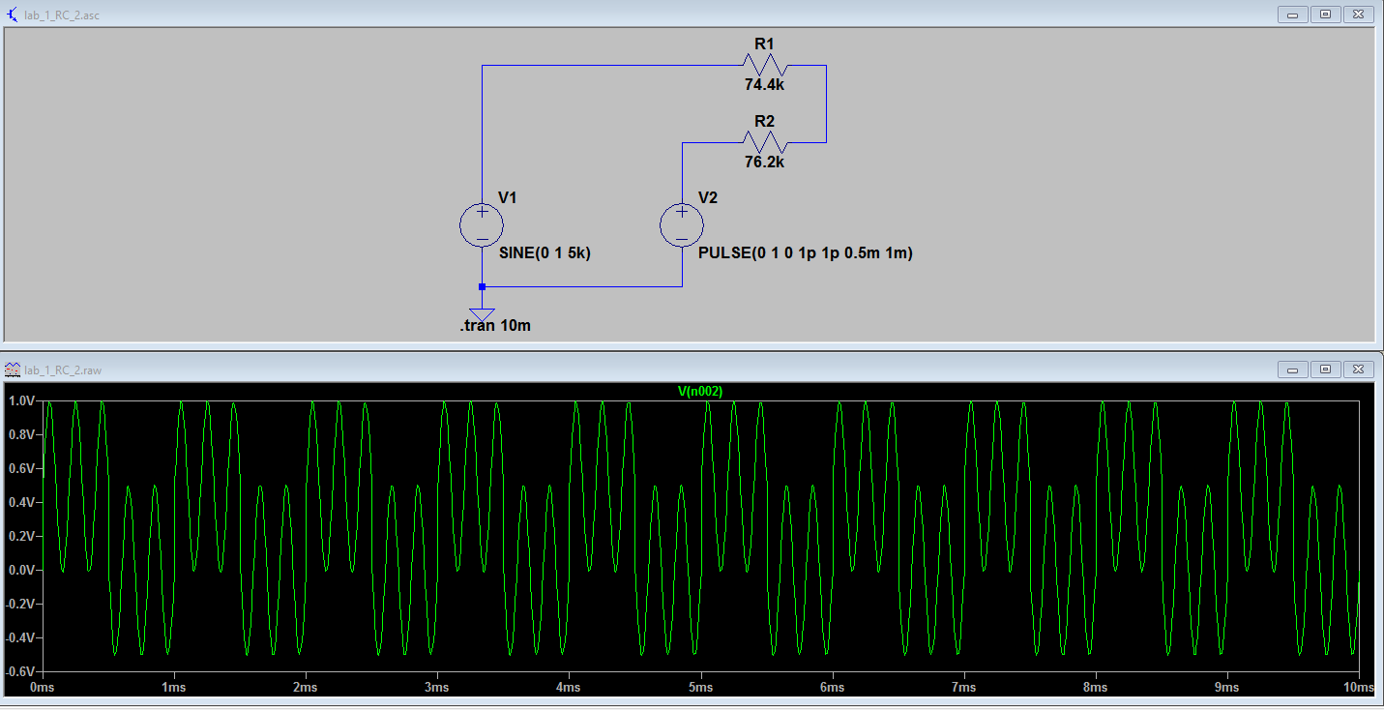

1. **Дослідження RC-ланцюжка.**
   1. Під час лабораторної роботи було складено інтегруючий RC-ланцюжок с наступними параметрами:

C = 101,6 нФ

R = 0,997 кОм

* 1. Тривалість заряду/розряду до 99% складає:
 $$t=5τ=5×R×C=5×101,6×{10}^{-9}×0,997×{10}^{3}=0,506 мс$$

 2. На вхід RC-ланцюжка подали імпульсний сигнал з частотою 0,395 кГц, амплітудою 1В та коефіцієнтом заповнення 50%.

Два щупи осцилографа було підключено відповідно до входу та виходу RC-ланцюжка:

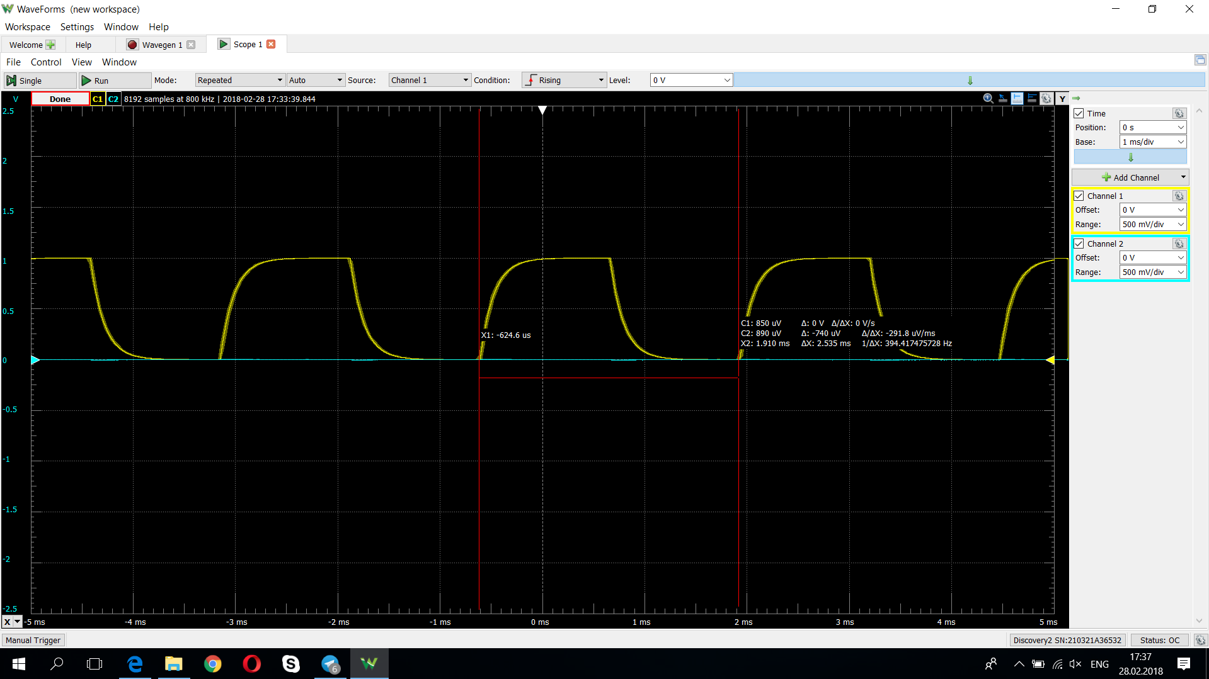

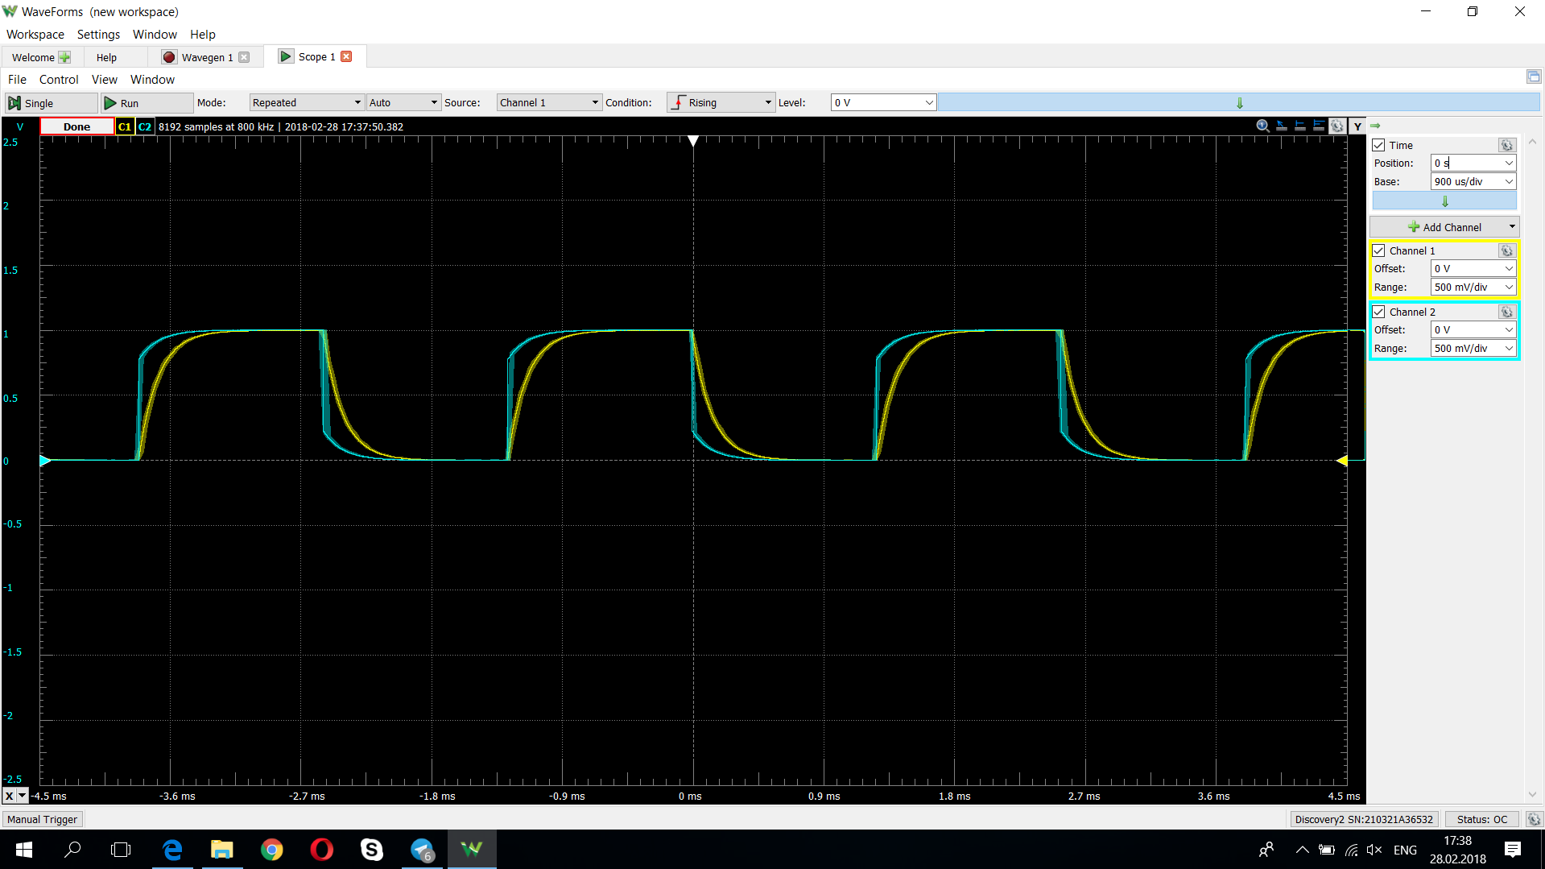

Було проведено симуляцію схеми в LTspice, результати якої також відповідають теоретичним очікуванням:

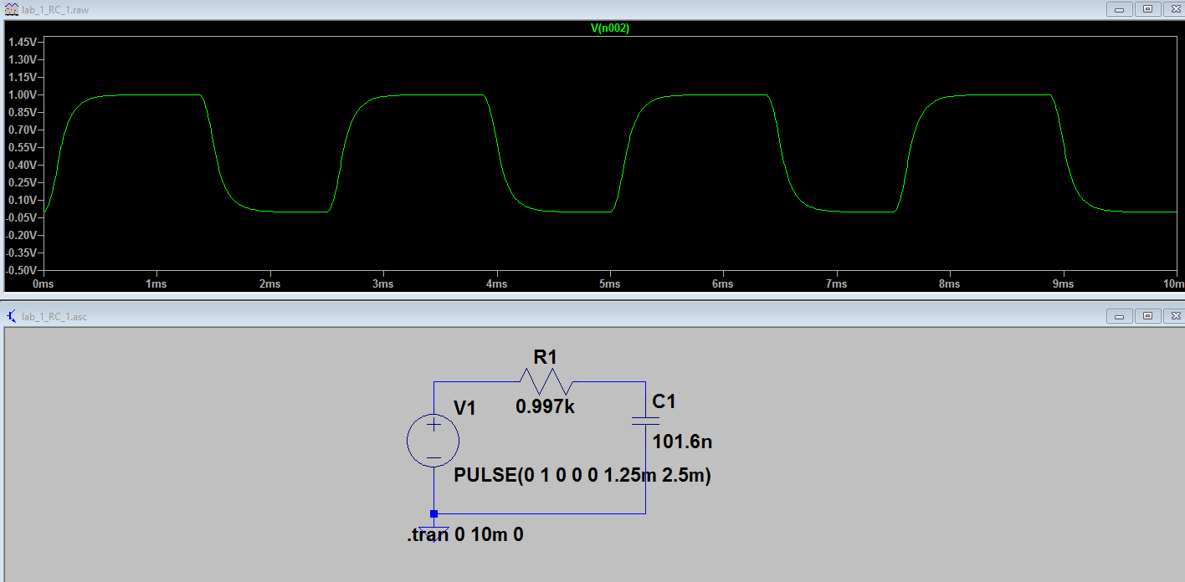

1. **Дослідження RC-фільтру низької частоти**
   1. Під час лабораторної роботи будо складено RC-ФНЧ з наступними параметрами:

C = 82 нФ

R = 3,9 кОм

Частота зрізу такого фільтру:

* 1. Для визначення АЧХ фільтру, що було складено, використали Network Analyzer у складі плати Analog Discovery. Було отримано наступні результати:

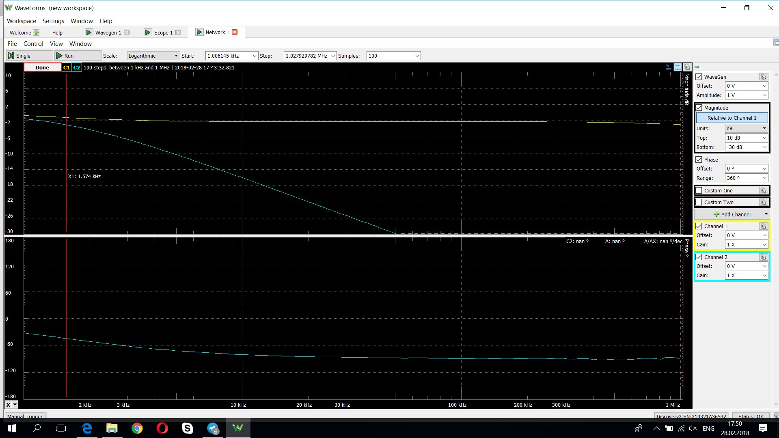



Загальна форма АЧХ відповідає формі з теоретичної бази.

Точка частоти зрізу (-3 дБ) знаходиться на частоті 1,574 кГц, що, з урахуванням похибки, відповідає очікуванням.

* 1. Було розраховано ряд значень Ku теоретичного фільтру та порівняно з даними, отриманими експериментально. Результати наведено у таблиці:

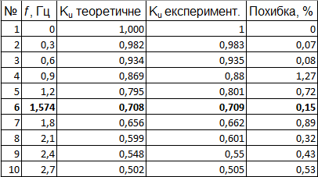

Виділено Ku на частоті зрізу. Аналіз похибки вимірювань свідчить про коректність отриманих даних.

* 1. Було проведено моделювання RC-ФНЧ в LTspice, під час якого було отримано АЧХ: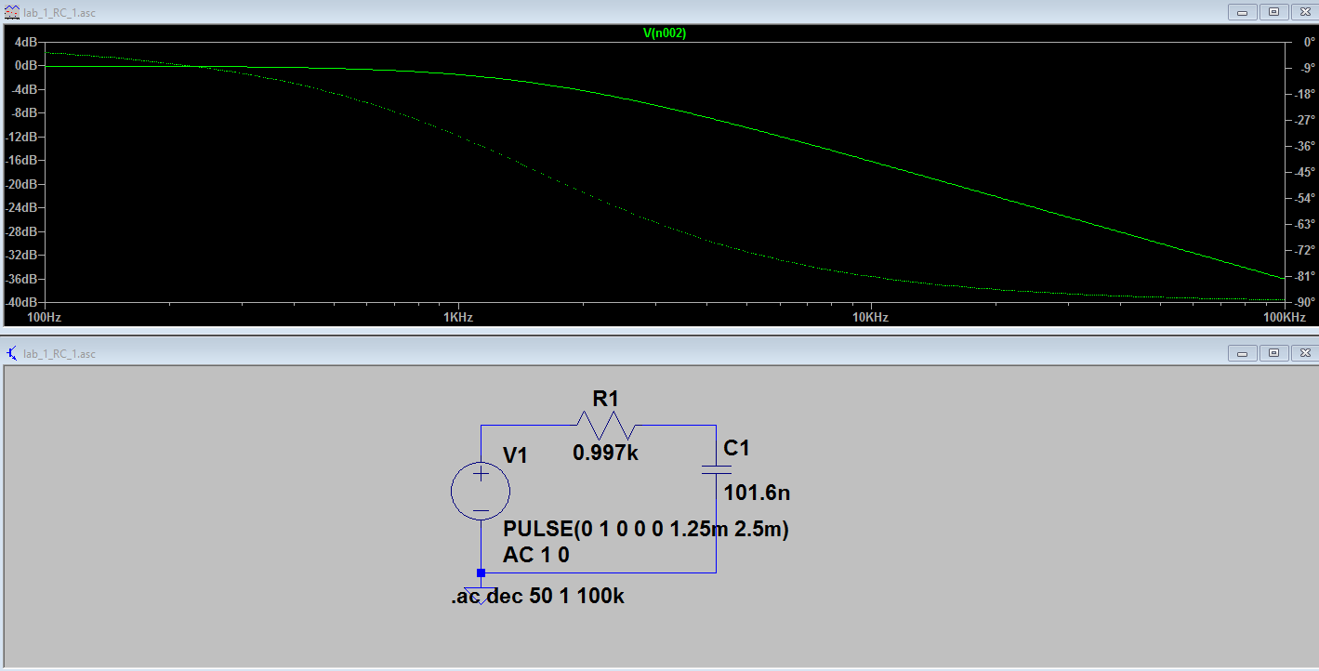

Форма АЧХ відповідає теоретичній та загалом співпадає з виміряною з урахуванням масштабу.

**Висновки**

Було проведено дослідження роботи суматору на резисторах та RC-ланцюжка. Під час проведення лабораторної роботи зняли вихідну осцилограму суматора при постійному та змінному сигналі на вході, частотну та перехідну характеристики RC-фільтру. Такі ж самі експерименти повторили у LTspice XVII та порівняли результати. Те що данні отримані в наслідок експеременту та симуляції збігаются, за винятком похибки вимірюваннь та розрахунків, підтверджує правильне виконання експерименту.